Муниципальное автономное образовательное учреждение «Лицей № 3 им. А.С. Пушкина Октябрьского района города Саратова»

Конспект фрагмента внеурочного занятия с использованием интерактивного оборудованияна тему: «Заповедники России»

Подготовил учитель начальных

классов

Плакина Наталья Дмитриевна

Класс: 3

Саратов 2025

**1. Организационная часть.**

-Дорогие, ребята, я очень рада нашей сегодняшней необычной встрече и мне не терпится с вами познакомиться. Меня зовут Наталья Дмитриевна. Я – учитель начальных классов и сегодня проведу у вас внеурочное занятие. Мне очень хочется услышать и ваши имена. Произнесите каждый своё имя, но только тихо, я услышу. Спасибо большое мне очень приятно.

-Собираясь к вам на урок, я поставила перед собой задачу провести урок так, чтобы он был полезен для вас и помог вам приподняться ещё на одну ступеньку по лестнице знаний.

- А, что вы ждёте от урока?

- Я очень рада, что наши желания совпадают. И вместе мы сможем многого добиться.

Свой урок я хочу начать словами стихотворения Валентина. Берестова

Дерево, трава и птица

Не всегда умеют защититься.

Если будут уничтожены они,

На планете мы останемся одни.

- О чем говорится в этом стихотворении? (Что нужно охранять природу)

-А почему нельзя уничтожать животных и растения?(Не будет жизни на земле)

- А есть ли животные, которые были раньше и исчезли сейчас?

-Правильно есть это - странствующий голубь, морская корова, индийский гепард, и другие, которые были уничтожены человеком**.**

- И сегодня существует угроза исчезновения животных и растений. - А кто виноват в том, что животные и птицы исчезают? ( человек)

- А что он делает не так? (ответы детей)

Причины уничтожения животных.

1. Человек стал использовать огонь. Это привело к уменьшению лесов – места обитания животных**.**

2. Возникло земледелие, которое требовало площади под посевы и посадки, что приводило к уничтожению привычных мест обитания животных, а значит исчезновения ряда млекопитающих и птиц.

3. Строительство новых городов тоже приводит к исчезновению животных, которые сторонятся человеческого жилья и городского шума.

4. Неразумная охота, рыбалка, истребление тех животных, которых человек считает «вредными».

 А, мы с вами можем сделать так чтобы животный и растительный мир сохранился? Как вы думаете, о чем будем говорить сегодня на уроке?

-А знаете ли вы о способах охраны редких видов животных и растений?

-Как называются специальные территории, на которых они охраняются? (заповедники)

Ребята, а только в заповедниках охраняют животных и растения? Существует много разных особо охраняемых природных территорий. Одна из них называется национальный парк.

-А можете ли вы назвать заповедники или национальные парки, которые находятся на территории нашей страны?Вижу, многие из вас испытывают трудности, при названии заповедников. Действительно, в нашей стране насчитывается более 100 заповедников. Запомнить названия каждого достаточно сложно, поэтому сегодня мы погорим лишь о некоторых из них.

-Какова цель нашего занятия? (узнать об особо охраняемых территориях нашей страны.)

-Для достижения любой цели необходимо следовать плану. И на нашем занятии будет такой план.

1. Правила поведения на особо охраняемых территориях.

2. Особо охраняемые территории.

3. День заповедников и национальных парков.

3.Итоги.

**2. Основная часть.**

- Как вы считаете, любая ли деятельность человека разрешена на особо охраняемых территориях?

-Сейчас, вам предстоит поработать в группах и составить свод правил, которые должны выполняться на территории заповедников. На ваших столах лежит инструкция по выполнению первого задания. Ознакомтесь с ней и приступайте к выполнению задания. Напоминаю, на интерактивных досках следует работать чистыми, сухими руками, используя стилус. После завершения работы представьте ее. Взаимопроверка.

-Мы выполнили первый пункт плана. Поставьте плюс на листе самооценки. А теперь нам предстоит узнать о заповедниках и национальных парках России.

-Сегодня в России насчитывается около ста заповедников. И как я уже сказала, сегодня мы поговорим о некоторых из них.

Сейчас вам будет необходимо выполнить небольшую исследовательскую работу. Выполнять ее предстоит в парах. У каждой группы в конверте есть текст и рабочий лист. Прочитайте текст и составьте описание особо охраняемой территории, которая вам досталась.

Представьте свою работу одноклассникам.

11 января в Росси отмечается день заповедников и национальных парков. Праздник призван напомнить о важной роли этих территорий для сохранения биологического разнообразия и уникальных природных ресурсов нашей страны. Знаменательная дата была приурочена к созданию 11 января 1917 года на территории Северо-Байкальского района Бурятии первой в России охраняемой природной территории государственного масштаба — Баргузинского соболиного заповедника, о котором нам уже рассказали ребята 1 группы.

-А сейчас я предлагаю выполнить вам небольшую самостоятельную работу по итогам нашего занятия *на планшетах.*

Правила работы с планшетами.

Мы выполнили последний пункт плана.

**3. Заключительная часть.**

Пришло время подвести итоги нашей встречи.

-Какие правила поведения в заповедниках мы составили?

- О каких заповедниках говорили сегодня?

-Как называется национальный парк, который расположен в нашей области?

-Можем ли сказать, что мы достигли поставленной цели?

А теперь пришло время подвести свои личные итоги работы на сегодняшнем занятии.

-Соотнесите себя с животными на картинках и скажите, кем вы были на занятии.

-Я согласна с вами. Вы действительно активно работали на занятии. Я благодарю Вас за работу. Спасибо!

**Самый большой заповедник**

**Таймырский заповедник** образован в 1979 г получил свое название благодаря **полуострову Таймыр**, на котором он находится. Вокруг тундра. Полгода здесь царит холод. Заморозки и снег бывают даже в июле, а толщина льда на реках зимой достигает двух метров. Под охраной заповедника находятся **овцебыки, дикие северные олени, которых не встретишь в других районах тундры, редкие птицы: краснозобые казарки и розовые чайки.**

Самый старый заповедник.

Он был основан в 1916 году, ещё в царской России.

**Баргузинский заповедник** — национальная гордость России. **Он находится возле озера Байкал в тайге.** В заповеднике можно встретиться с **бурым медведем, росомахой, белкой-летягой, нерпой, рябчиком**. Но самым ценным зверем считается баргузинский соболь. Баргузинский соболь — это жемчужина сибирской тайги.

**Национальный парк «Хвалынский»** расположен на северо-востоке **Саратовской области**, на самых высоких в этом регионе горах. Он был создан в 1994 году.

Национальный парк «Хвалынский» имеет на своей территории 21 вид растений, которые являются реликтами и эндемиками. Все они, занесены в Красную книгу РФ. Это солянковидная**полынь, душистый левкой, тонколистный пион, волжская лапчатка, несколько видов ковыля, венерин башмачок.** Особое место занимает **меловая сосна** –памятник природы района . Особенно богат Национальный парк «Хвалынский» **пернатыми.**

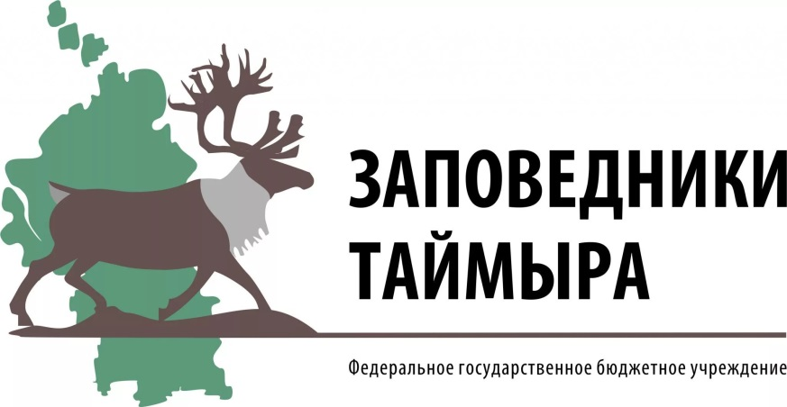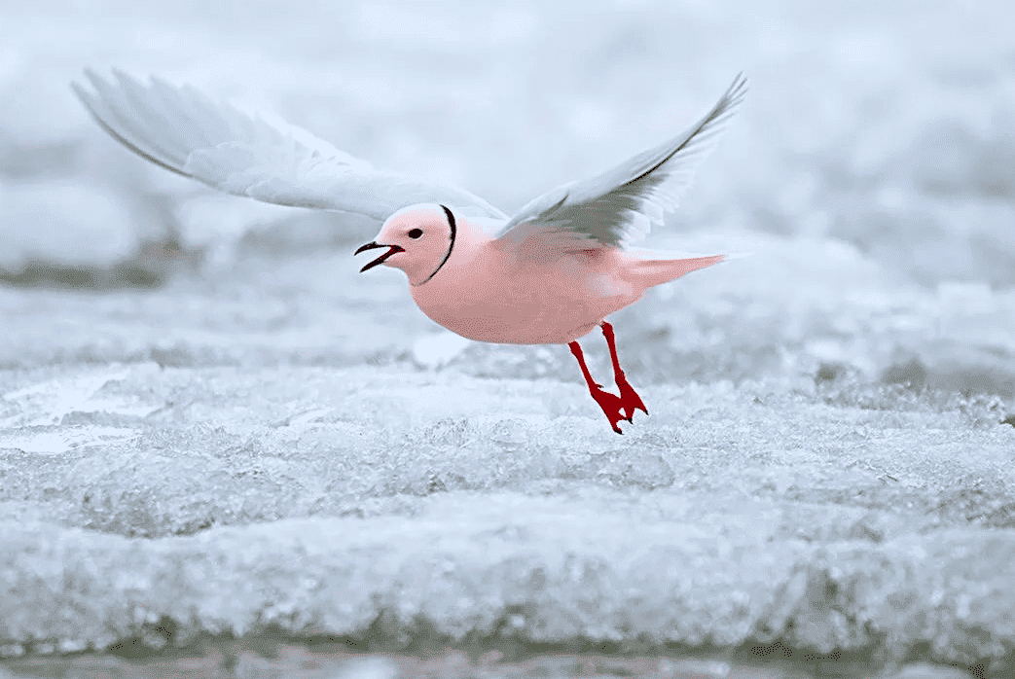

Название заповедника: _____________________________________________________________________________

Расположение:________________________________________________________________________________________________________________________________________________________________________________________________________________________________________________________________________________________________________

Флора и фауна:_______________________________________________________________________________________________________________________________________________________________________________________________________________________________________________________________________________________________________________

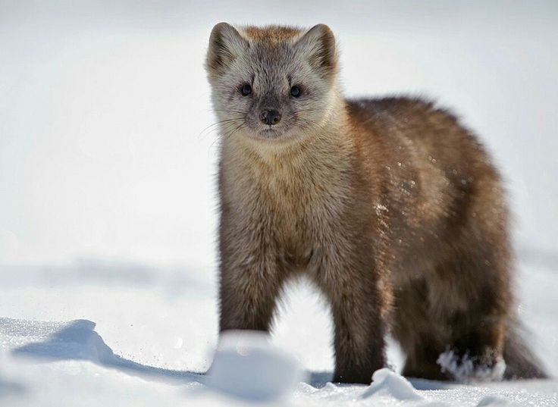

Название заповедника: _____________________________________________________________________________

Расположение:________________________________________________________________________________________________________________________________________________________________________________________________________________________________________________________________________________________________________

Флора и фауна:_______________________________________________________________________________________________________________________________________________________________________________________________________________________________________________________________________________________________________________

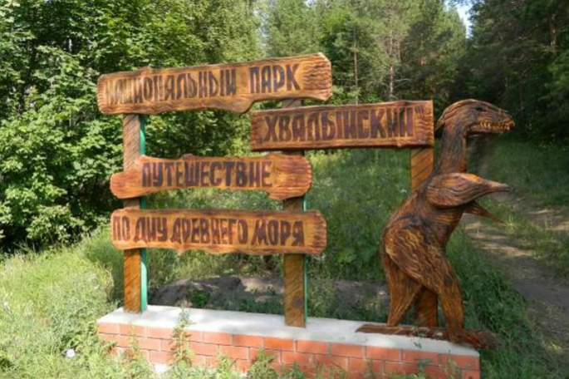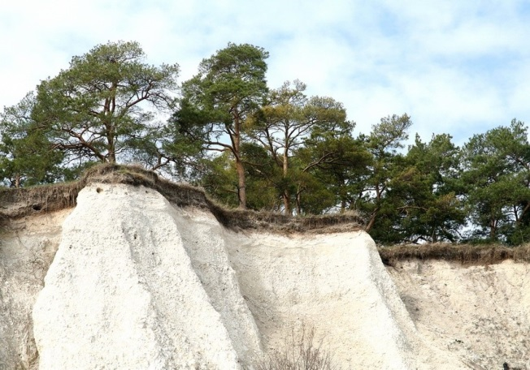

Название заповедника: _____________________________________________________________________________

Расположение:________________________________________________________________________________________________________________________________________________________________________________________________________________________________________________________________________________________________________

Флора и фауна:_______________________________________________________________________________________________________________________________________________________________________________________________________________________________________________________________________________________________________________

|  |  |  |
| --- | --- | --- |
| 1. Прежде чем приступить к работе, вспомни о правилах безопасности. 2. Нажми на картинку, которая соответствует названию твоей группы. 3. Прочитай задание на экране. 4. Приступай к выполнению заданий. 5. Если потребуется помощь, обратись к учителю. | 1. Прежде чем приступить к работе, вспомни о правилах безопасности. 2. Нажми на картинку, которая соответствует названию твоей группы. 3. Прочитай задание на экране. 4. Приступай к выполнению заданий. 5. Если потребуется помощь, обратись к учителю. | 1. Прежде чем приступить к работе, вспомни о правилах безопасности. 2. Нажми на картинку, которая соответствует названию твоей группы. 3. Прочитай задание на экране. 4. Приступай к выполнению заданий. 5. Если потребуется помощь, обратись к учителю. |

Лист самооценки

Не забывай отмечать каждый выполненный пункт плана!

* + Правила поведения на особо охраняемых территориях.
  + Особо охраняемые территории.
  + День заповедников и национальных парков.
  + Итоги.

Лист самооценки

Не забывай отмечать каждый выполненный пункт плана!

* + Правила поведения на особо охраняемых территориях.
  + Особо охраняемые территории.
  + День заповедников и национальных парков.
  + Итоги.

Лист самооценки

Не забывай отмечать каждый выполненный пункт плана!

* + Правила поведения на особо охраняемых территориях.
  + Особо охраняемые территории.
  + День заповедников и национальных парков.
  + Итоги.

**Кто я сегодня?**